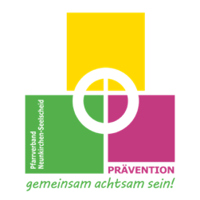
BESCHWERDEBEARBEITUNG
-Rückmeldung-

Wir möchten unsere Bearbeitung von Beschwerden immer wieder weiterentwickeln. Dafür brauchen wir eine Rückmeldung von dir über das, was gut läuft oder was wir im Pfarrverband Neunkirchen-Seelscheid noch verbessern könnten. Danke, dass du uns dafür einen Augenblick deiner Zeit schenkst!

Bitte benutze bei jeder Frage die Schulnotenskala von 1 (sehr gut) bis 6 (ungenügend). DANKE!

Bitte ankreuzen! | 1 | 2 | 3 | 4 | 5 | 6
Wie beurteilst du unsere Bearbeitungszeit?
Wurde dein Anliegen ernst genommen?
Wurde dein Anliegen zu deiner Zufriedenheit bearbeitet?
Konnten wir deine Anfrage beantworten?
Wie beurteilst du die Freundlichkeit unserer MitarbeiterInnen?

Was könnten wir noch verbessern? Hier ist Platz für deine Ideen:

Was geschieht als nächstes?
Wir werden deine Rückmeldung und deine Verbesserungsvorschläge im Präventionsteam beraten und wenn möglich umsetzen!

DANKE für deine Mitarbeit!

Wir wünschen dir alles Gute und Gottes Segen!

